新 书 推 荐
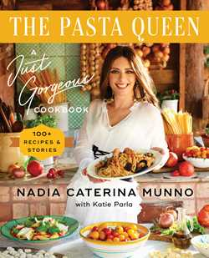
中文书名：《意面女王：一本绝佳的烹饪书》
英文书名：THE PASTA QUEEN: A Just Gorgeous Cookbook
作 者：Nadia Caterina Munno
出 版 社：Simon & Schuster/Gallery
代理公司：ANA/Zoey
页 数：288页
出版时间：2022年11月
代理地区：中国大陆、台湾
审读资料：电子稿
类 型：餐饮图书
版权已授：UK (HarperCollins UK), Polish (Wielka Litera) and German (GeroNova)

内容简介：

TikTok明星、意大利面女王纳迪亚·卡特琳娜·蒙诺（Nadia Caterina Munno）的食谱书，100%正宗意大利传统的标志性意大利面技巧和技巧。

纳迪亚在她第一本烹饪书中，分享了让其烹饪的意大利面名声大噪的秘诀。本书包括100多种食谱，还有意大利最著名的菜肴背后的故事(有些是真的，有些不是真的)，纳迪亚将手把手指导读者完成意大利面制作。

纳迪亚已经在烹饪领域工作了十年，加入TikTok后，她一炮而红。纳迪亚认为烹饪艺术是一种自爱行为，食物和吃得好是值得庆祝的事。

作者简介：

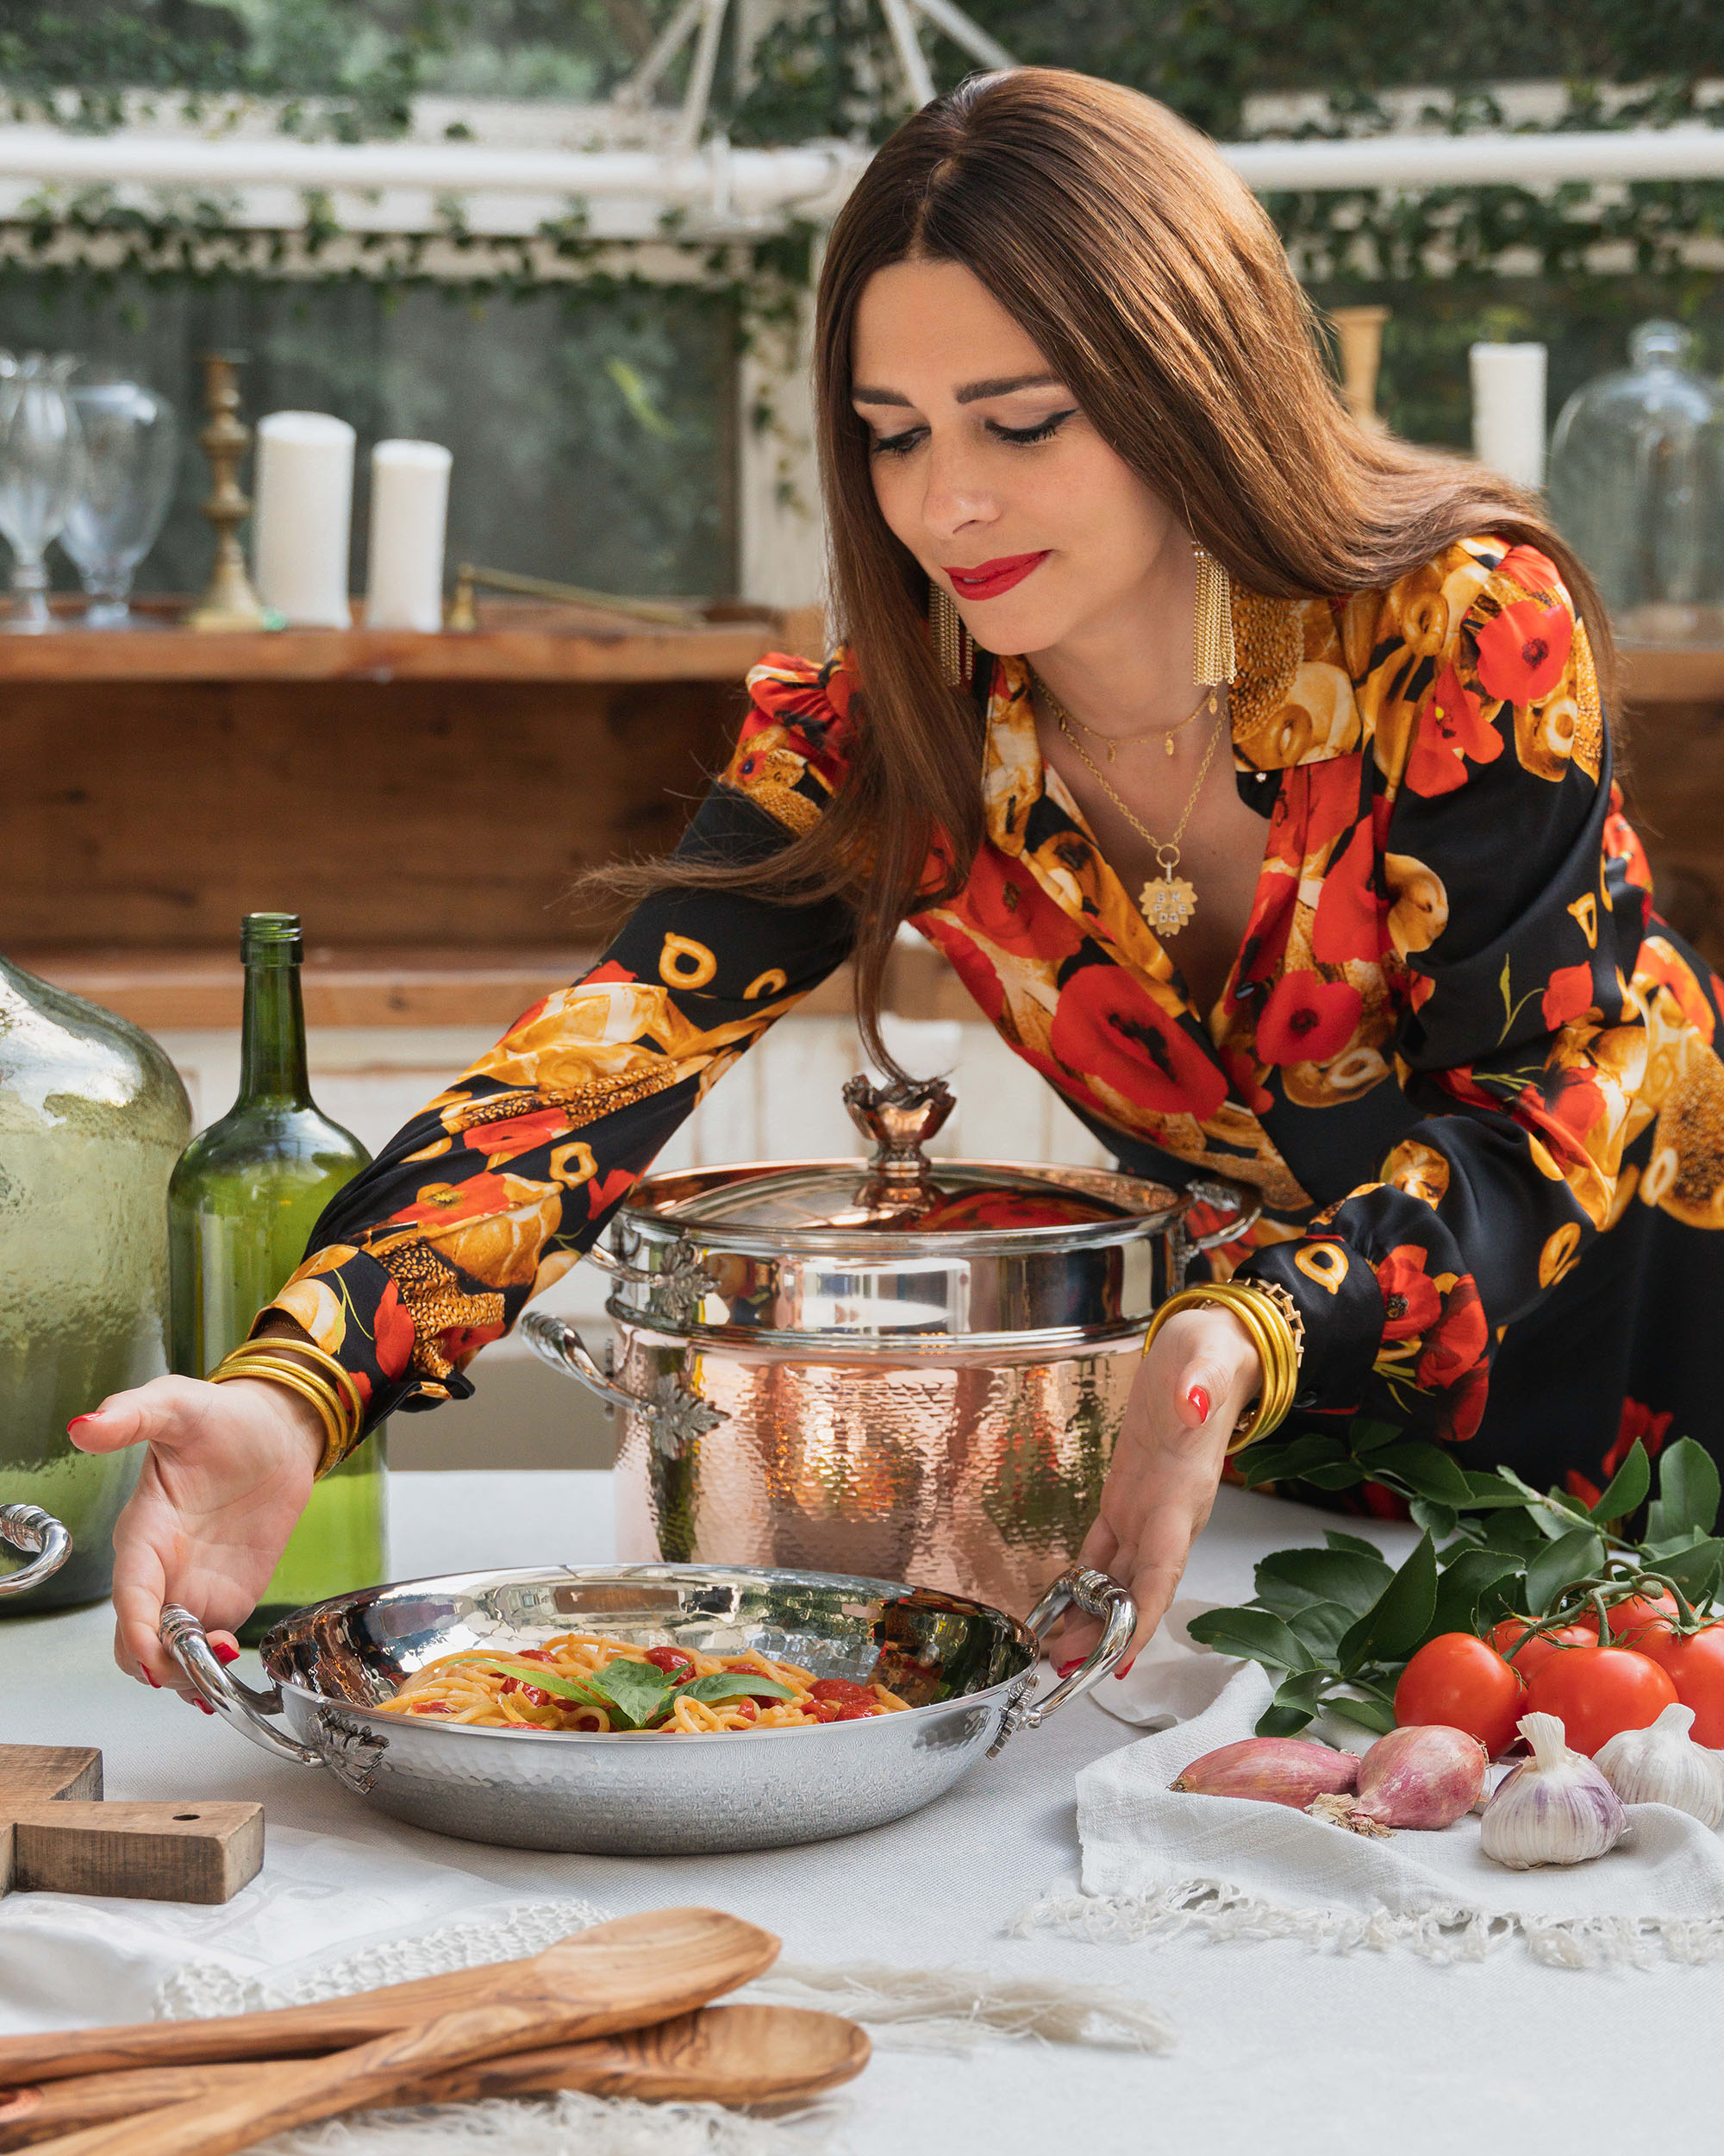
纳迪亚·卡塔利娜·穆诺（Nadia Catalina Munno），又名意大利面女王，是TikTok网红、YouTube明星和社交媒体名人，以“华丽”的意大利面、通俗的食谱和独特个性而闻名。纳迪亚被《企业家杂志》和《社交媒体周刊》誉为“网络上不可忽视的力量”，也是TikTok的顶级厨师之一。从19世纪初，她的家人就在自己的面食工厂里制作意大利面和葡萄酒(她实际上来自通心粉家族)，纳迪亚把她对正宗意大利食物和烹饪的热爱直接带给了观众。她曾出现在《德鲁·巴里摩尔秀》和《早安美国》中，曾在《游行》和《厨房》中亮相，还与Ruffoni炊具公司合作生产厨具。纳迪亚是土生土长的意大利人，来自罗马，住在佛罗里达州。

感谢您的阅读！
请将反馈信息发至：版权负责人
Email：Rights@nurnberg.com.cn
安德鲁·纳伯格联合国际有限公司北京代表处
北京市海淀区中关村大街甲59号中国人民大学文化大厦1705室, 邮编：100872
电话：010-82504106, 传真：010-82504200
公司网址：http://www.nurnberg.com.cn
书目下载：http://www.nurnberg.com.cn/booklist_zh/list.aspx
书讯浏览：http://www.nurnberg.com.cn/book/book.aspx
视频推荐：http://www.nurnberg.com.cn/video/video.aspx
豆瓣小站：http://site.douban.com/110577/
新浪微博：安德鲁纳伯格公司的微博_微博 (weibo.com)
微信订阅号：ANABJ2002
